ДОНЕЦКИЙ НАЦИОНАЛЬНЫЙ ТЕХНИЧЕСКИЙ УНИВЕРСИТЕТ

Кафедра ПИ

Факультет КНТ

Лабораторная работа №3

Тема: «Фильтры: sort, grep, wc, awk»

Выполнил

ст. гр. ПИ-18Б

Моргунов А.Г.

Проверил:

асс. каф. ПИ

________________

асс. каф. ПИ

________________

Донецк – 2020

Задание к лабораторной работе

1. Составьте файл по имени family, содержащий фамилию и дату рождения нескольких лиц. Каждая строка файла должна выглядеть следующим образом:

Ivanov 03/01/1950

Разделите имя и дату рождения с помощью табуляции (<tab>).

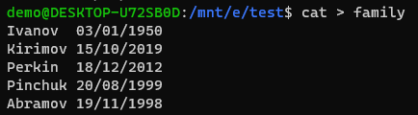

2. Отсортировать файл в алфавитном порядке по первой букве фамилии.

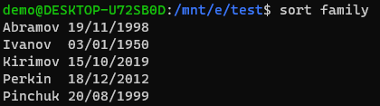

3. Отсортировать файл в обратном порядке по первой букве фамилии.

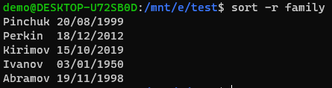

4. Отсортировать файл по дате рождения, запишите в другой файл.

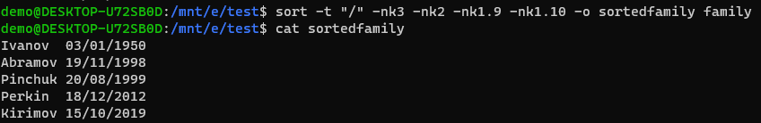

5. Отсортируйте файл по году рождения, запишите в другой файл.

Если Вы используете ">", используйте для сортированного файла новое имя файла.

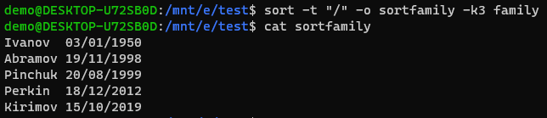

6. Найдите все фамилии, название которых начинается с буквы «А».



7. Найдите все фамилии, у которых в конце стоит буква «в», посчитать их количество.



8. Вывести фамилии тех, кто родился позже 1970 года.

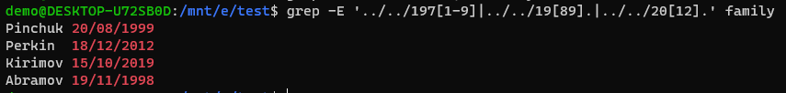

9. Вывести фамилии тех, кто родился в январе.



После выполнения 9-ти пунктов задания, студент должен получить персональное задание у преподавателя.

Задание:

Вывести все файлы текущего каталога в правах доступа у которых есть хоть одно право на запись и отсортировать их по размеру в обратном порядке

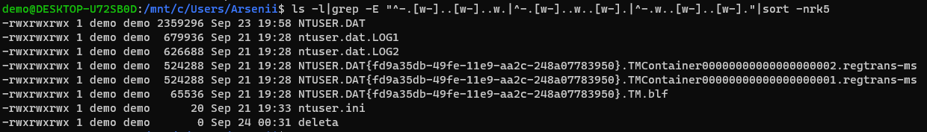

Команда:

ls -l|grep -E "^-.[w-]..[w-]..w.|^-.[w-]..w..[w-].|^-.w..[w-]..[w-]."|sort -nrk5